Este documento presenta un resumen de las principales correcciones que se han realizado en los archivos dentro de \RD_Model_v2\A1_Outputs. Es incluso un ejercicio para que identifiquen posibles errores que se pueden tener a la hora de llenar estas hojas de datos.

1. Se homogeniza el Projection.Mode:

1. Siempre que se usa *User defined* se deben asignar valores a todo el periodo:

1. Cuidado cuando se desplazan valores:

1. Cuando se usa Flat se debe poner el valor en 2018, esto si no hay información en A-O_AR_Model_Base_Year.

Cuando sale este error se puede debuggear usando: this_df y con this_tech, para encontrar más fácilmente dónde están los errores.

1. Hay que revisar que no hayan diferencias en fuels

1. Faltaba T5CAFAGREXP en Projections, siempre las conexiones presentes en A-O_AR_Model_Base_Year deben estar en A-O_AR_Projections:

|  |  |  |  |  |  |  |  |  |
| --- | --- | --- | --- | --- | --- | --- | --- | --- |
| E3_CAF | 1 | Mton | T5CAFAGREXP | Demand Coffee for Agricultural Exports | E5AGREXPCAF | Demand Agricultural Exports Coffee | 1 | Mton |

1. Se agrega a la hoja de demandas:

|  |  |  |  |  |  |  |  |
| --- | --- | --- | --- | --- | --- | --- | --- |
| T5CAFAGREXP | Demand Coffee Exports | E3_CAF |  | Input | Flat | 0 | 1 |
| T5CAFAGREXP | Demand Coffee Exports | E5AGREXPCAF | Demand Livestock Exports Other meats | Output | Flat | 0 | 1 |

1. Se corrige OTRCARPRO por E3_OTRCARPRO, los fuels deben llamarse igual en todas las hojas

|  |  |  |  |
| --- | --- | --- | --- |
| T5OTRCARPROGANEXP | Demand Other dairy products for Livestock Exports | OTRCARPRO |  |
| T5OTRCARPROGANEXP | Demand Other dairy products for Livestock Exports | E5GANEXPOTRCARPRO | Demand Livestock Exports Other dairy products |

1. No están están iguales los códigos de las siguientes techs, se corrijen.

|  |
| --- |
| Demand Covertures Shrubland |
| Demand Covertures Savanna |
| Demand Covertures Urban |
| Demand Covertures Other Land Uses |
| Demand Forest Coverture Moist Broadleaf |
| Demand Forest Coverture Cloud forest |
| Demand Forest Coverture Semi-humid Broadleaf |
| Demand Forest Coverture Dense coniferous |
| Demand Forest Coverture Sparse coniferous |
| Demand Forest Coverture Wetland Forest |
| Demand Forest Coverture Dry Forest |

1. No se tiene data en 2018, cuando se usa Flat se debe poner el valor en 2018. , esto si no hay información en A-O_AR_Model_Base_Year.

1. Se corrigen las demandas:

1. Revisar A-O_AR_Projections está muy diferente a A-O_AR_Model_Base_Year y a A-O_Parametrization.   
     
   - Falta en A-O_AR_Projections

|  |
| --- |
| TRBTURDSL |
| TRBTURGSL |
| TRBTURLPG |
| TRBTURELE |
| TRBTURHYD |
| TRMBSDSL |

* Sobra en A-O_AR_Projections:

|  |
| --- |
| TRBPRDSL |
| TRBPRGSL |
| TRBPRLPG |
| TRBPRELE |
| TRBPRHYD |
| TRBPRPHD |
| TRBPUPHD |
| TRMBSDSL |
| TRMBSHYD |
| TRMBSPHD |
| TRYTKPHD |
| TRYLFPHD |

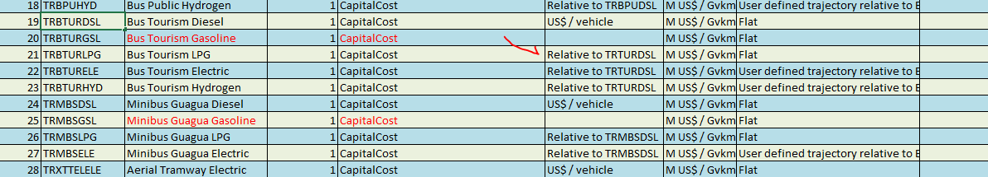

Cambios Sector energía 4/19/2024

* A-O_AR_Model_Base_Year.xlsx, en la hoja Secondary, se corrigió el Fuel de las techs de PP, estaban mal conectadas. En la Hoja Demand_Techs, el Input fuel para consumo eléctrico era de importación y no de distribución, se cambió a E3ELE.
* A-O_AR_Projections.xlsx en las hojas Secondary, y Demand_Techs, se cambian los input fuel de las PP, estaban mal conectadas.
* A-O_Demand.xlsx se actualizaron las demandas del sector de energía.
* A-O_Parametrization.xlsx, se actualizaron los residual capacity, max capacity y lowerlimit de las techs de PP, para mejorar la calibración. También se agregó el residual capacity correspondiente en Transmisión y distribución.
* B1_Config_Scenario.xlsx, en este se modifican las demandas con las medidas de electrificación y ahorro energético (ver en OneDrive - Climate Lead Group\Decarb_RD\WBG\2_Data\EnergiaProjections_Demand_Energy.xlsx), y los lower limit para el escenario LTS (ver en OneDrive - Climate Lead Group\Decarb_RD\WBG\2_Data\LowerLimit_Energy.xlsx)